Interface-ek 2.
Ebben a leckében folytatjuk az előzőben elkezdett feladatot. Nyisd meg a projektet!

Előkészület
A későbbiekben szükségünk lesz egy Pont osztályra, először készítsd el ezt!
- Hozz létre egy új osztályt Pont néven!
- Készítsd el a Pont osztály kódját az alábbiak szerint:
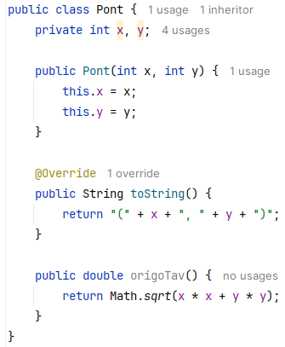
Ez az osztály egy síkbeli pontot modellez. Gondold végig a metódusok működését! Mi lesz az origoTav metódus által visszaadott érték?

Az interface implementációja
Azt, hogy egy osztály megvalósít (implementál) egy interface-t, az osztály fejlécében kell jelezni. A fejléc tehát kiegészülve így néz ki:
láthatóság class azonosító extends Szulo implements if1, if2, …
Az implements rész elmaradhat, ha az osztály egyetlen interface-t sem valósít meg.
Ha egy osztály implementál egy interface-t, akkor köteles az interface-ben lévő összes absztrakt metódust felüldefiniálni, azokat is, amelyeket az interface esetleg a szüleitől örökölt.

A SzinesPont osztály
Most készítünk egy SzinesPont nevű osztályt, amely a Pont osztály leszármazottja, és megvalósítja az előző leckében készített Szinezheto interface-t.
- Hozz létre egy új osztályt a szines csomagon belül, SzinesPont néven!
- Készítsd el a SzinesPont osztály kódját az alábbiak szerint:
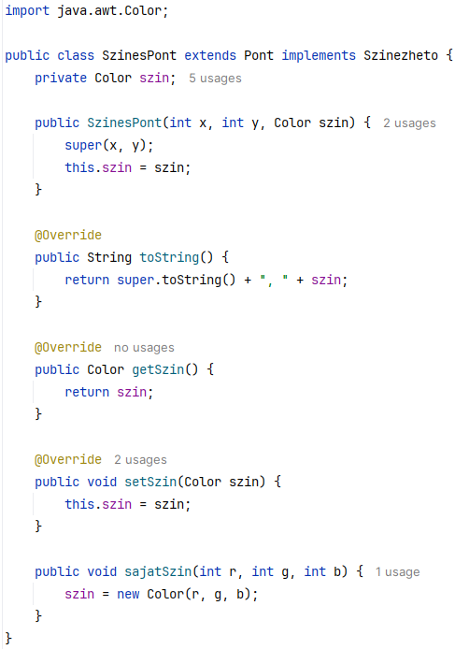
Mit csinálnak az egyes metódusok? Figyeld meg a felülírásokat!

Interface típusú változók
Az interface-t is használhatjuk változó típusaként (vagy metódus visszatérési értékének típusaként, paraméter típusaként, stb.).
Például:
Szinezheto a;

Mivel az interface nem példányosítható, az interface típusú változó olyan objektumok referenciáit (címeit) képes felvenni értékül, amelyek implementálják az interface-t.
Például a Szinezheto típusú referencia változó felveheti értékül egy SzinesPont példány referenciáját, hiszen a SzinesPont osztály megvalósítja a Szinezheto interface-t.

Az interface típusú változókra is igaz, hogy a statikus típusuk határozza meg, hogy a hivatkozott objektum mely műveletei használhatók a változón keresztül. Csak azok a tagjai érhetők el, amelyekkel már a statikus típus is rendelkezik.
Például
Szinezheto a = new SzinesPont(...);
esetén csak a getSzin(), a setSzin() és a toString() metódusok, valamint az Object-től örökölt metódusok érhetők el az a változón keresztül, a sajatSzin() metódus nem.

Kényszerített konverzió
Az interface típusú változó kényszerítéssel konvertálható (átalakítható) a dinamikus típusává vagy annak ősévé vagy olyan interface-szé, amelyet a dinamikus típus megvalósít.
Például:
Szinezheto a = new SzinesPont(...);
esetén
SzinesPont b = (SzinesPont)a;
lehetséges.

A Main osztály
Most a Main osztály kódját készítjük el az alábbiak szerint:
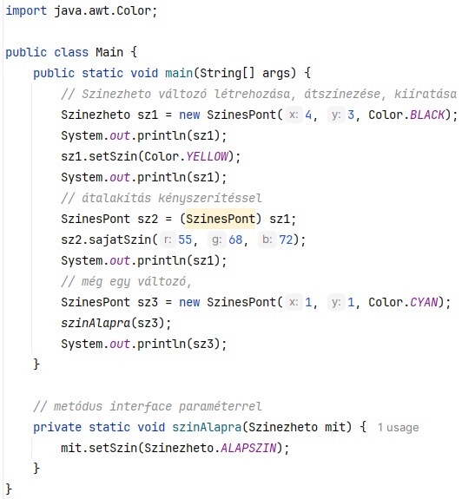
Írd be a kódot, majd próbáld ki a programot! Gondold végig a működését!
Ellenőrizd az eredményt:
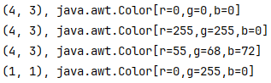

Feladat
Készíts el a program osztálydiagramját a Draw.io (https://www.diagrams.net/) segítségével az alábbi minta szerint:


